Jak jsme v Šárce lovili mamuty

V neděli 8. října jsme se i přes nepřízeň počasí vydali lovit mamuta.
Na startu v areálu SK Aritma Praha se nás sešlo 78 dětí a naši rodiče.
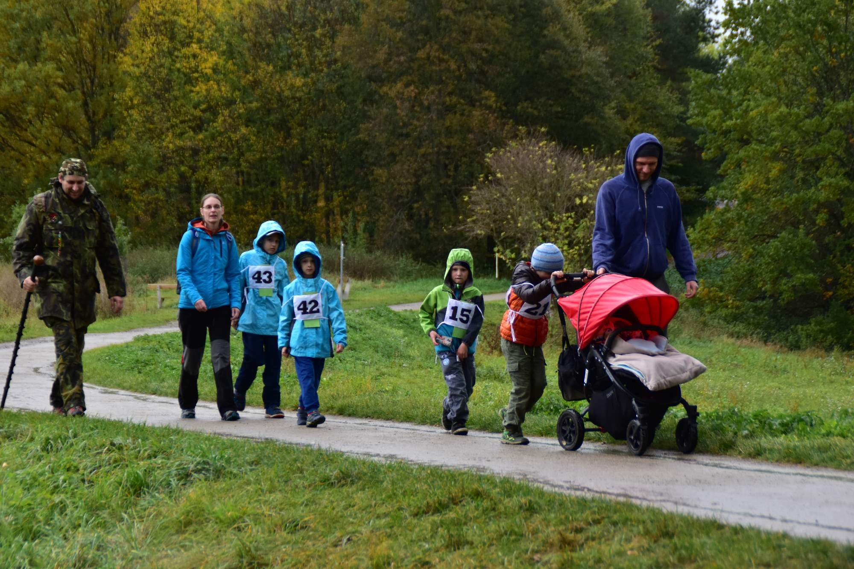

Nebylo to vůbec jednoduché, mamuta jsme museli stopovat, přitom občas běžet či přeskakovat překážky a pak mamuta zasáhnout oštěpem.

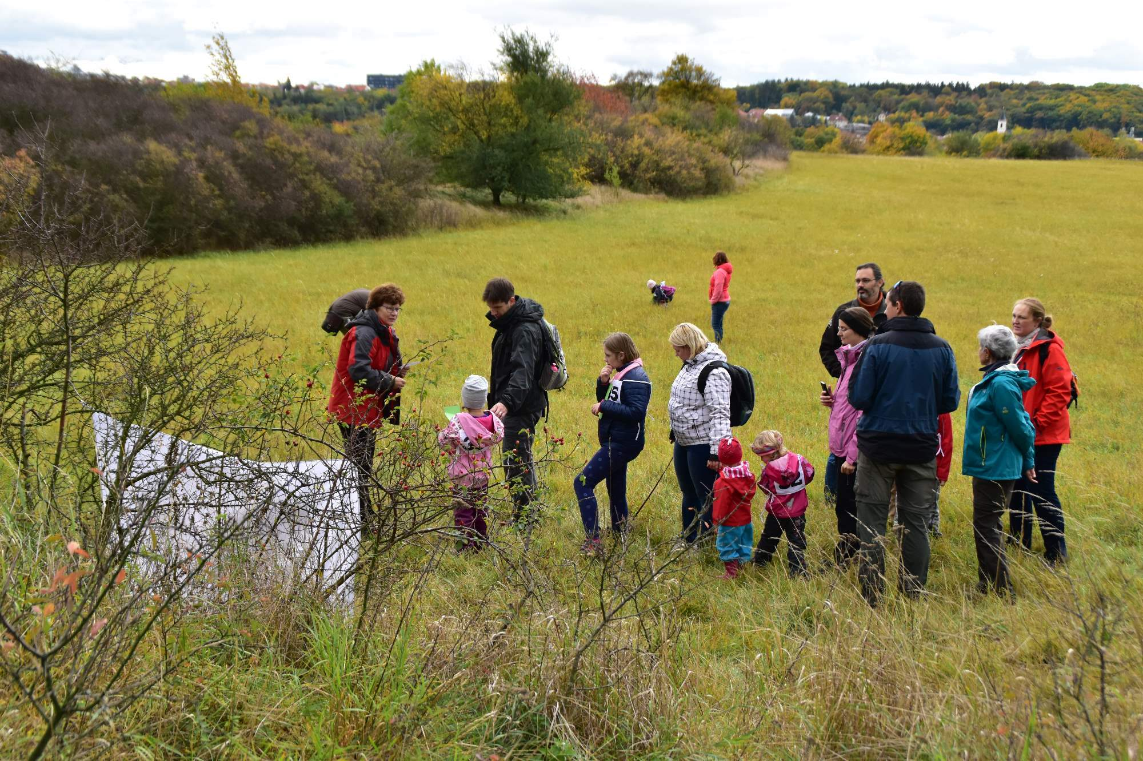
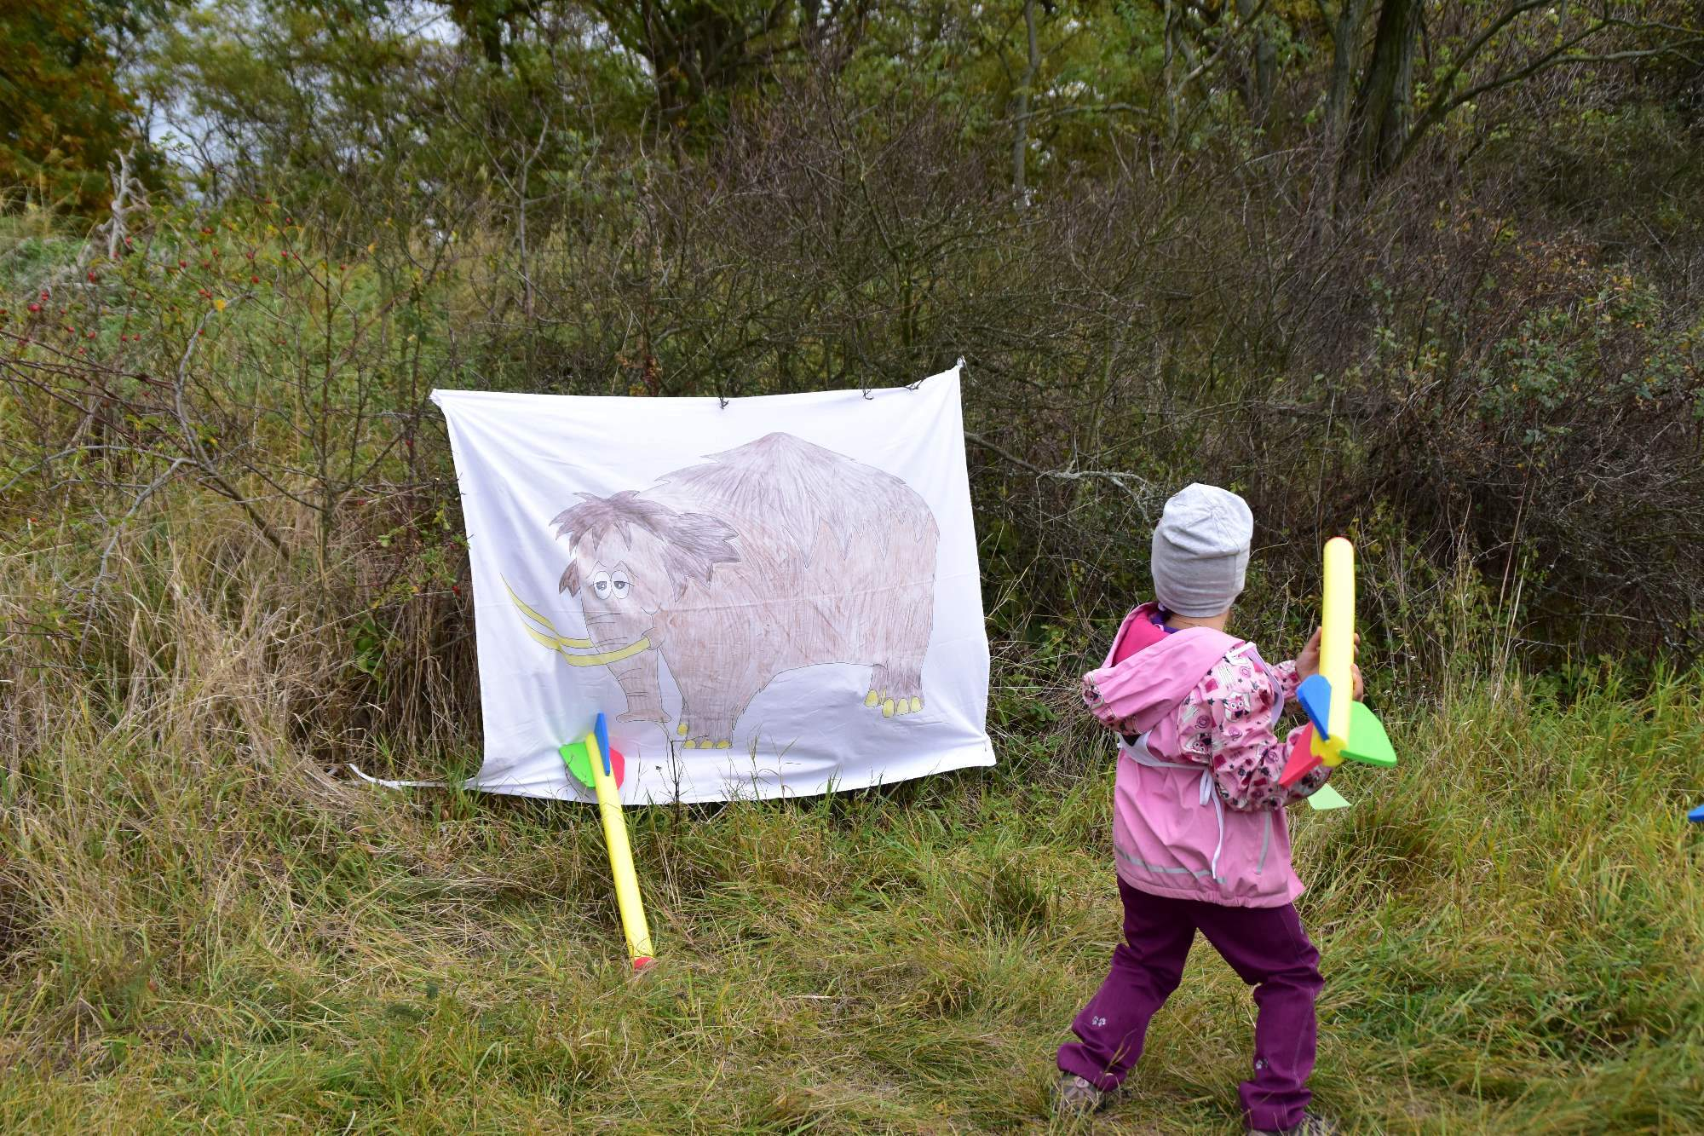

Vyzkoušeli jsme si svou orientaci v terénu a i to, zda udržíme rovnováhu.

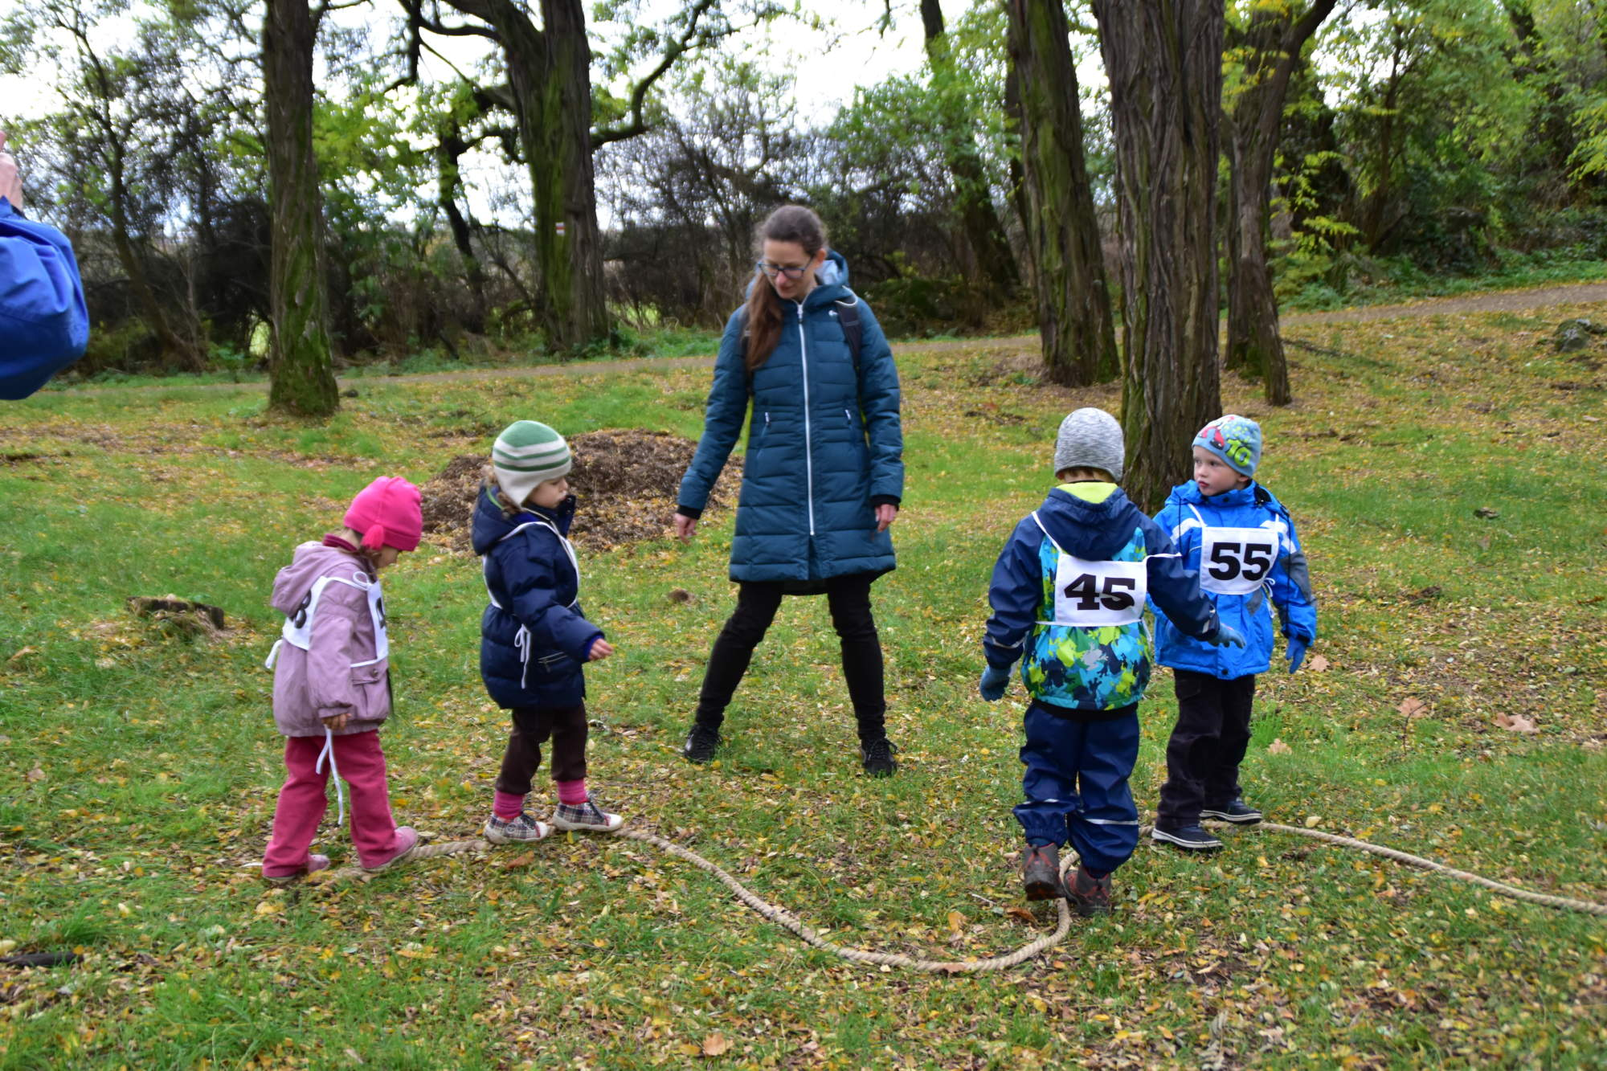

Pro naše rodiče připravily cvičitelky odboru Sport pro všechny spoustu otázek na téma mamuti a pravěk. Správnost svých odpovědí si rodiče mohli hned na místě zkontrolovat.
Také jsme si vyzkoušeli, zda umíme skákat jako myška, žabka, zajíček či dokonce jako mamut.

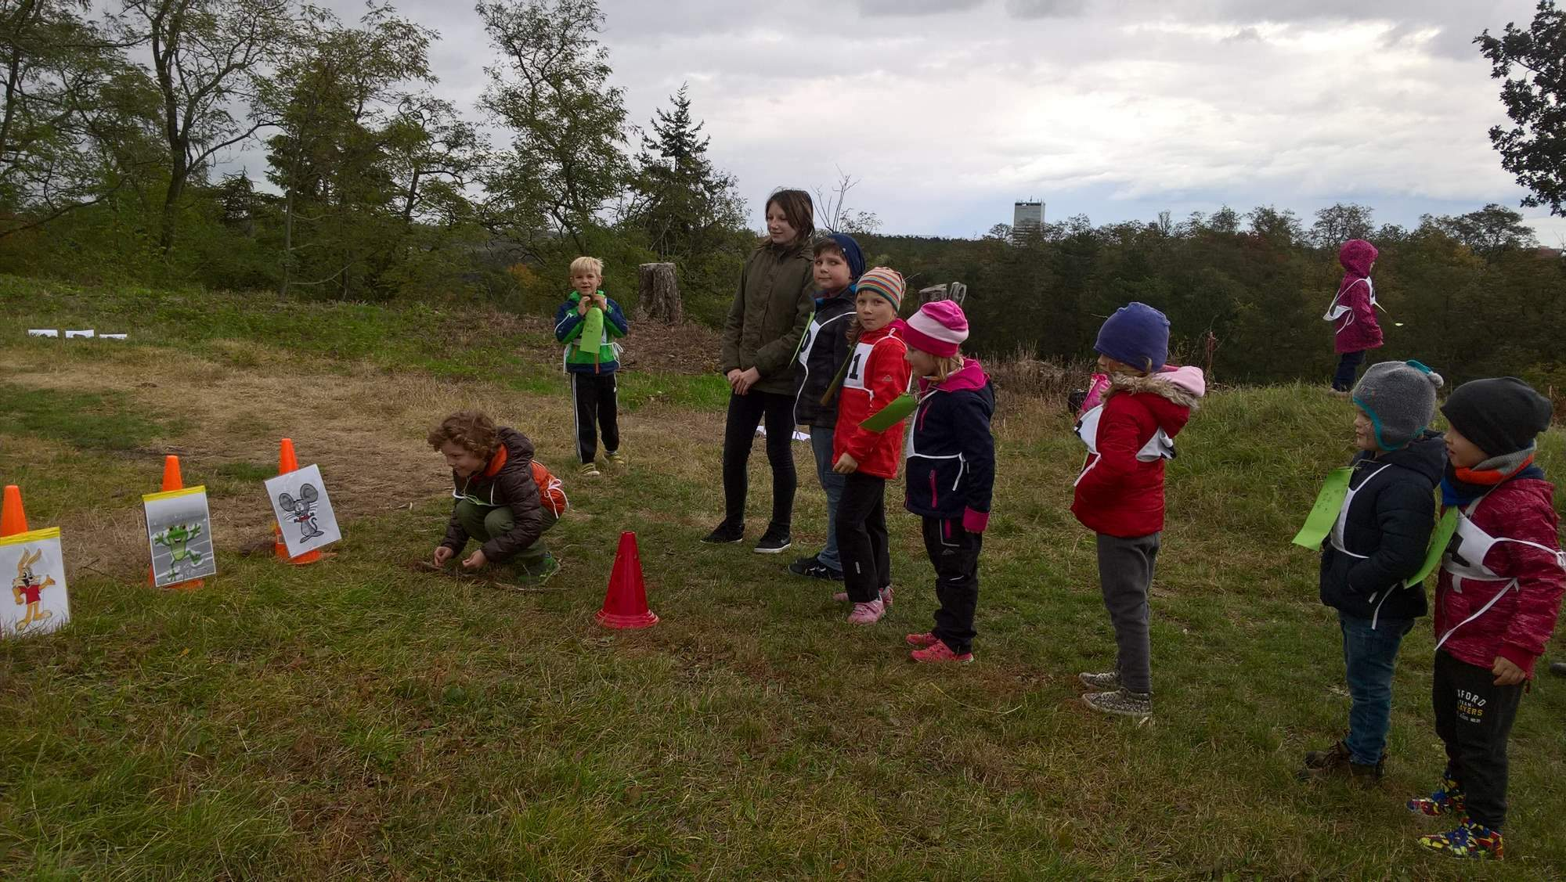

A na závěr nás už čekaly mamutí špekáčky, na kterých jsme si opravdu pochutnali.

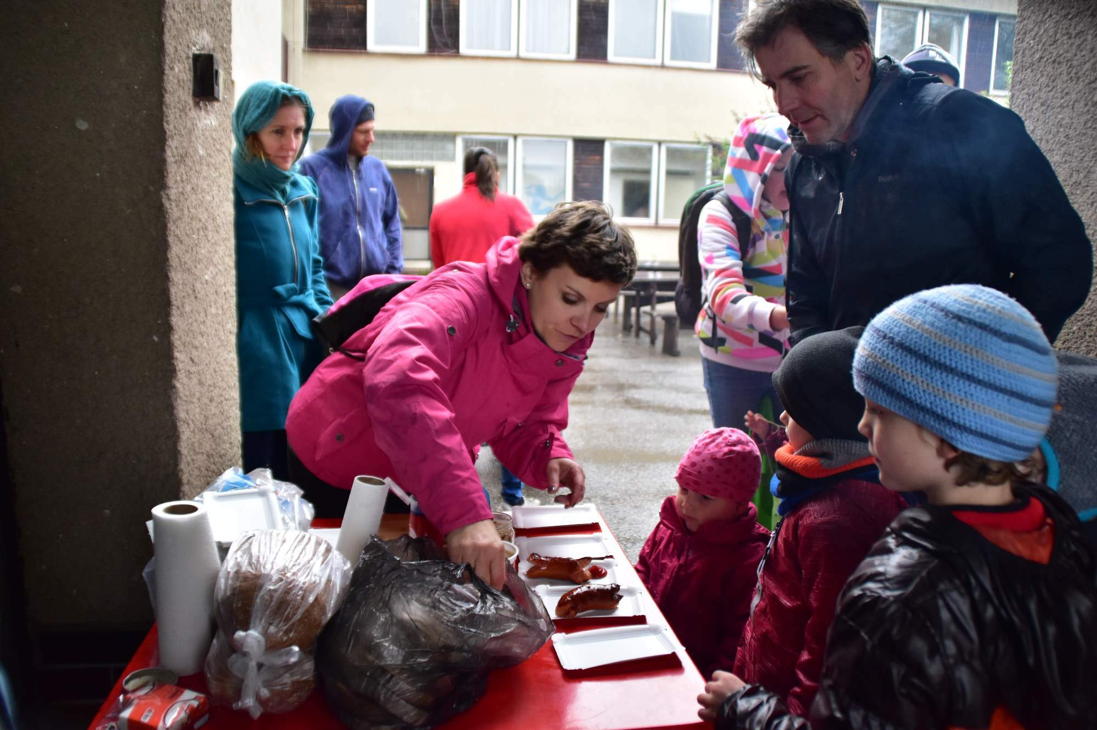

Tak za rok opět v Šárce na shledanou!

